Ветка рябины
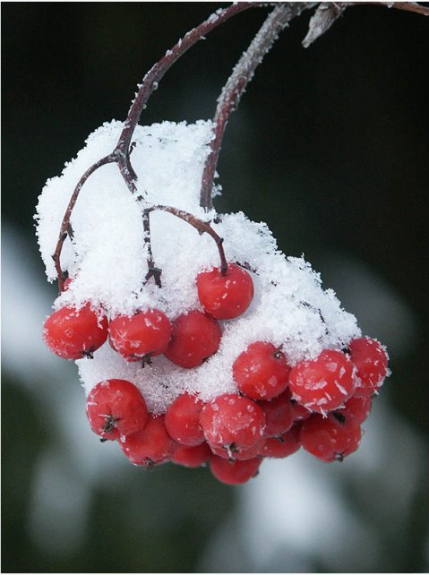
Демонстрационный материал:
— иллюстрированная потешка «Ты, рябинушка…»;
— ведро;
— настоящие фрукты, например, яблоко и банан. Раздаточный материал:
— по 5 красных кругов и зеленых овалов;
— 2 миски (одна с горошинами (или фасолинами), а другая пустая);
— много небольших мячиков;
— рамки-вкладыши с фруктами и ягодами;
— бананы и яблоки, порезанные на небольшие кусочки;
— нарисованные на альбомных листах веточки рябины (без ягод), красная гуашь, разведенная водой, тряпочки.
Организационный момент
Радостно встретьте детей, назовите каждого по имени, сделайте комплимент.
Хоровод «По ровненькой дорожке»
Способствует двигательной активности, снижает импульсивность, содействует развитию слаженных движений.
Дети берутся за руки и вместе с воспитателем водят хоровод со словами.
По ровненькой дорожке,
По ровненькой дорожке
Шагают наши ножки, Шагают на месте.
Шагают наши ножки.
По пням, по кочкам, по камушкам, Прыгают на месте.
По камушкам, в яму — бух! Приседают на месте.
Чтение потешки «Ты, рябинушка…»
Помогает эмоционально затронуть детей, приучает слушать и понимать стихотворные строки.
Прочитайте детям потешку и покажите иллюстрации к ней.
Воспитатель
— Ты, рябинушка Раскудрявая,
Ты когда взошла? Когда выросла?
— Я весной взошла, Летом выросла,
По зорям цвела, Солнцем вызрела.
Обратите внимание детей на цвет ягод и листьев.
Дидактическая игра «Зеленые и красные круги»
Учит устанавливать сходство и различие по цвету и группировать предметы в зависимости от этого признака.
Воспитатель. Ягодки у рябины красные, а листья зеленые. Вот мы сейчас и будем отыскивать красные ягодки и зеленые листья.
Раздайте каждому ребенку по 5 красных кругов и зеленых овалов (перемешанных). Детям надо разложить их на две кучки: красные ягоды и зеленые листья.
Пальчиковая игра «Ягодки падают на землю»
Дети сидят за столом и показывают, как падают ягодки (стучат всеми пальчиками по столу, пытаются немного ими перебирать).
Воспитатель. Теперь будем собирать ягодки. (Дети делают вид, будто собирают правой рукой рассыпанные на столе ягодки и складывают их в ладошку левой руки.)
Дидактическая игра «Переложи ягодки»
Развивает мелкую моторику пальцев и координацию рук.
Раздайте детям по две миски. Из одной миски с горошинами надо захватывать пальчиками по одной «ягодке» и перекладывать их в другую.
Спортивная игра «Переложи ягодки»
Развивает глазомер, ловкость рук и основные движения. Детям раздается по одному мячику. Покажите, как можно кидать мячики в ведро.
Дидактическая игра «Рамки-вкладыши с фруктами и ягодами»
Учит различать форму фруктов и ягод, развивает умение вкладывать фигуру в соответствующее отверстие.
Положите перед каждым ребенком доску с вкладышами. Детям надо сначала вынуть все фруктовые и ягодные вкладыши, а затем снова их вставить.
Игру можно повторить несколько раз.
Обучающая игра «Что ты съел?»
Развивает и утончает вкусовые качества ребенка.
Поставьте перед детьми две тарелки с нарезанными яблоками и с нарезанными бананами. Покажите целое яблоко и целый банан и спросите детей, на какой тарелке лежат нарезанные бананы, а на какой — измельченные яблоки. Затем дайте каждому ребенку попробовать по кусочку банана. Ребенку нужно будет сказать или показать, что он ел. Потом каждый попробует яблоко и также покажет на него.
Подвижная игра «Салки»
Способствует двигательной активности и развивает игровые навыки.
Выберите среди детей самого активного ребенка. Ему надо будет догонять детей. Кого он поймает, тот становится водящим.
Физкультминутка «Деревья»
Дети повторяют движения по ходу стихотворения.
Ручки подняли и плавно помашем,
Ветер качает листву.
Вниз опустили, кисти стряхнули,
Сбросив на землю листву.
Рисование пальчиками «Ветка рябины»
Задание продолжает знакомить с техникой рисования пальчиками в определенном месте.
Положите перед каждым ребенком рисунок с изображенной веточкой рябины и покажите, как пальчиком с краской нарисовать красные ягодки.

